
الكيمياء الحرارية: حرارة التفاعل

الصف | اليوم | التاريخ | الحصة
3/11
5/11
الأهداف السلوكية: | بعد الانتهاء من الدرس أتوقع أن تكون المتعلمة قادره على ان
الأهداف المعرفية: | - تُعرّف المحتوى الحراري (الإنثالبي H) والتغير في الإنثالبي (ΔH) وحرارة التفاعل.  - توضح أن التغير في الإنثالبي (ΔH) يساوي كمية الحرارة الممتصة أو المنطلقة خلال تفاعل كيميائي تحت ضغط ثابت.  - تكتب القانون المستخدم لحساب التغير في الإنثالبي (ΔH) لتفاعل ما باللغتين العربية والإنجليزية.  - تعدد أنواع حرارة التفاعل (التكوين – الاحتراق – التعادل – الانصهار – التبخير).
الأهداف المهارية: | - تحسب التغير في الإنثالبي (ΔH) لتفاعل ما بتطبيق القانون.  - تميز نوع التفاعل (ماص للحرارة – طارد للحرارة – لاحراري) من إشارة (ΔH).  - تصمم خريطة مفاهيم لأنواع حرارة التفاعل باستخدام المصادر المتوفرة في الفصل.
الأهداف الوجدانية: | - تبادر بالمشاركة الفاعلة في الأنشطة الصفية والعمل التعاوني مع زميلاتها.  - تقدّر أهمية التفاعلات الطاردة والماصة للحرارة في الحياة اليومية، مثل احتراق الوقود والكمادات الساخنة والباردة.  - تشارك بثقة أثناء المناقشات الصفية، مع احترام آراء زميلاتها والالتزام بقوانين الفصل.

الملاحظة والتفكير العلمي والاستدلال من التمثيل البصري – المقارنة – التطبيق – الاستنتاج– التعليل. | المهارات المكتسبة:
أقلام ملونة – بوربوينت – الكتاب المدرسي–– بطاقات تشجيعية – بطاقات السبورة – أوراق عمل. | التقنيات والوسائل التعليمية:
المختبر ثلاثي الأبعاد – شاهد ودوّن – المناقشة والحوار – التعلم التعاوني – خريطة المفاهيم – فكر زاوج شارك – صح وخطأ (بإشارات اليد) – الدقيقة الواحدة. | الاستراتيجيات المستخدمة:

قدم وحفز:
عناصر الدرس وخطة السير فيه:

باستخدام المختبر ثلاثي الابعاد اطلب من الطالبات استكشاف المختبر والأدوات والتجارب المعروضة تمهيدا لموضوع الكيمياء الحرارية وتطبيق التجارب وتسجيل الملاحظات والاستنتاجات ثم اناقشهن فيما توصلن اليه.
ثم باستخدام التجارب العملية أقوم بتطبيق تجربة لتفاعل طارد للحرارة وتجربة لتفاعل ماص للحرارة اطلب من الطالبات تحسس الطاقة المنطلقة والطاقة الممتصة تمهيدا لعرض امثلة لانواع التفاعلات الكيميائية من حيث الحرارة.
علم وطبق:
من خلال الكتاب المدرسي اطلب من الطالبات الاطلاع على صفحات الدرس وقراءتها بشكل سريع.
أولاً: ملخص الدرس – حرارة التفاعل تحت ضغط ثابت: الإنثالبي ΔH
Heat of Reaction at Constant Pressure: Enthalpy ΔH
باستخدام استراتيجية المناقشة والحوار أشرح للطالبات النقاط التالية بشكل مبسط:
1. معظم التفاعلات الكيميائية تتم في أوعية مفتوحة، أي تحت ضغط ثابت تقريباً (الضغط الجوي)، بينما يمكن أن يتغير الحجم.
2. حرارة التفاعل (Heat of Reaction) تحت ضغط ثابت تساوي التغير في المحتوى الحراري للنظام.
3. يُرمز للمحتوى الحراري (الإنثالبي) بالحرف (H)، ولا يمكن قياسه لنظام ما، لكن يمكن قياس التغير فيه؛ لذلك نقرأ (ΔH) "التغير في الإنثالبي".
4. التغير في الإنثالبي (ΔH): هو كمية الحرارة الممتصة أو المنطلقة خلال تفاعل كيميائي تحت ضغط ثابت.
5. مثال من الكتاب:
2H_{2(g)} + O_{2(g)} → 2H₂O_{(g)} ΔH = −483.6 kJ
2H₂O_{(g)} → 2H_{2(g)} + O_{2(g)} ΔH = +483.6 kJ
• تكوين الماء: ΔH < 0 أي سالبة ← تفاعل طارد للحرارة.
• تفكك الماء إلى هيدروجين وأكسجين: ΔH > 0 أي موجبة ← تفاعل ماص للحرارة.
• عند عكس التفاعل تنعكس إشارة (ΔH) وتبقى القيمة نفسها.
ثانياً: قانون حساب التغير في الإنثالبي (ΔH) لتفاعل ما
التغير في الإنثالبي لتفاعل ما = التغير في الإنثالبي للمواد الناتجة − التغير في الإنثالبي للمواد المتفاعلة
ΔH_{(Reaction)} = ΔH_{(Products)} − ΔH_{(Reactants)}
ثالثاً: جدول نوع التفاعل حسب التغير في الإنثالبي (ΔH)
نوع التفاعل | التغير في الإنثالبي ΔH | ماذا يحدث للحرارة؟
ماص للحرارة (Endothermic) | ΔH_{r} > 0 (موجبة) | يمتص حرارة من المحيط
طارد للحرارة (Exothermic) | ΔH_{r} < 0 (سالبة) | يطلق حرارة إلى المحيط
لاحراري (Athermic) | ΔH_{r} = 0 (صفر) | لا يمتص ولا يطلق حرارة
رابعاً: حرارة التفاعل (Heat of Reaction)
• حرارة التفاعل: هي كمية الحرارة التي تنطلق أو تُمتص عندما يتفاعل عدد من المولات للمواد المتفاعلة مع بعضها خلال تفاعل كيميائي لتكوين مواد ناتجة.
• سببها: محصلة تغيرات الطاقة الناتجة عن تحطم الروابط في المواد المتفاعلة وتكوين روابط جديدة في المواد الناتجة.
• حرارة التفاعل تدل على التغير في الإنثالبي لتفاعل كيميائي: ΔH_{(Reaction)} = ΔH_{(Products)} − ΔH_{(Reactants)}
• من أهم أنواع حرارة التفاعل: حرارة التكوين (Heat of Formation) – حرارة الاحتراق (Heat of Combustion) – حرارة التعادل (Heat of Neutralisation) – حرارة الانصهار (Heat of Fusion) – حرارة التبخير (Heat of Vapourisation) وغيرها.
خامساً: الأنشطة والتطبيق
• فكر – زاوج – شارك: أطرح على الطالبات السؤال: لماذا تكون إشارة (ΔH) لتكوين الماء سالبة ولتفككه موجبة؟ تفكر كل طالبة بمفردها، ثم تتناقش مع زميلتها، ثم تشارك الإجابة مع الفصل.
• خريطة المفاهيم (تعلم تعاوني): أعطي الطالبات دقيقتين، وباستخدام المصادر المتوفرة في الفصل (الكتاب المدرسي – بطاقات السبورة – الأقلام الملونة) تقوم كل مجموعة بصنع خريطة مفاهيم لأنواع حرارة التفاعل، ثم تعرض إحدى المجموعات خريطتها وأناقش الطالبات فيها.
• صح وخطأ (بإشارات اليد): باستخدام استراتيجية صح وخطأ أقرأ السؤال على الطالبات، والطالبة التي ترى أن العبارة صحيحة ترفع يدها بعلامة (أوكي 👌)، والتي ترى أنها خاطئة ترفع يدها بعلامة الإبهام للأسفل (👎)، ثم أناقش الإجابة الصحيحة معهن.
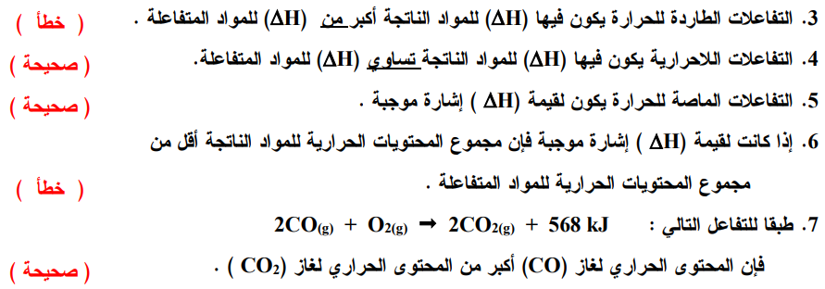

قيم وتوسع:
التقويم الصفي
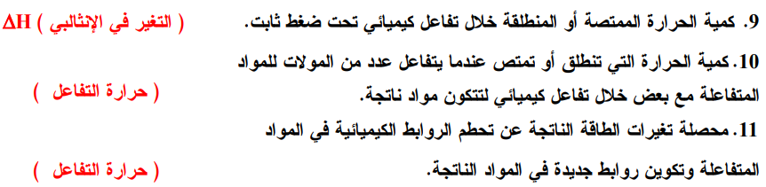
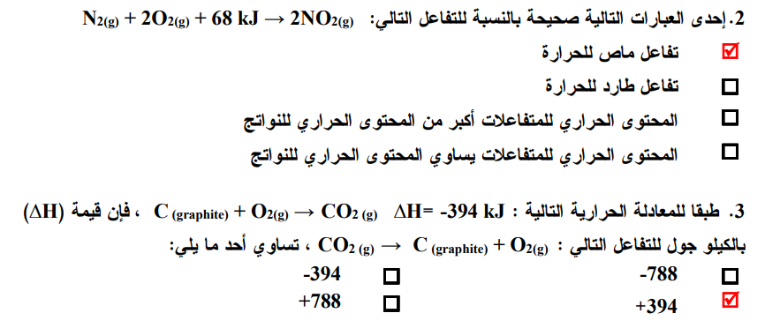
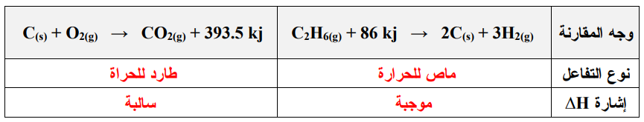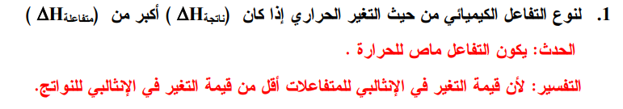
التقويم اللا صفي


